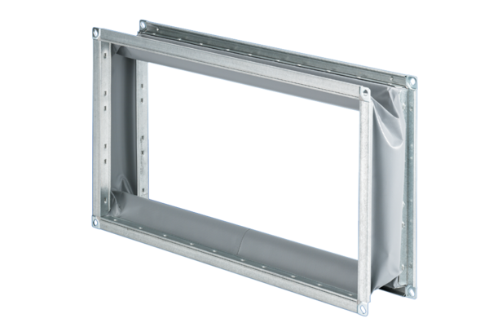Эластичный соединительный штуцер ELP 94Комплект поставки: 1 штукАссортимент: D
Номер артикула: 0092.0264Изготовитель: MAICO

